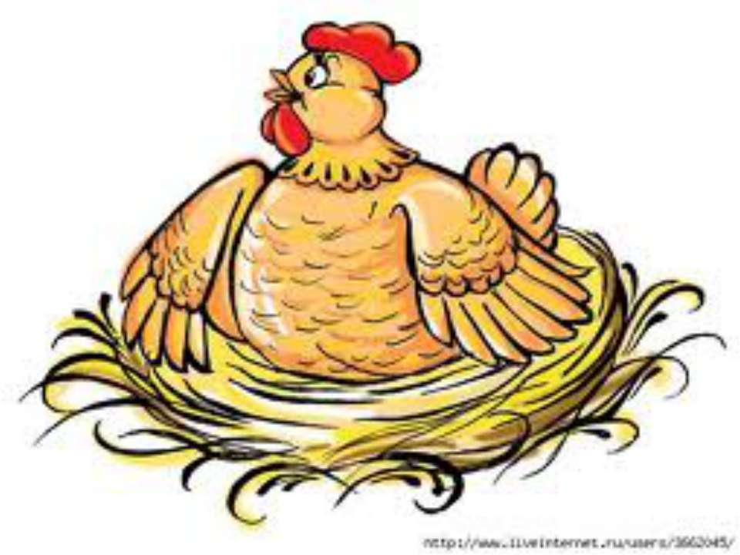
5 Конкурс «Сказочники»
(Прочитайте сказку, впишите нужные по
смыслу фразеологизмы.)

Курочка ряба.
Жили – были дед да баба. И была у них курочка ряба. И вот однажды __________
______________ снесла им курочка яичко. Да не простое, а золотое. Дед _______
_________________ бил – бил, не разбил. Баба ______________________ била – била, не разбила. А мышка неслась ________________________, хвостом махнула, яичко упало и ___________________________________. Бабка плачет __________
_______________, у деда __________________________________, а мышке______ ____________________________ и _________________________. Плачут старики, убиваются. А курочка кудахчет: “Не плачь баба, не плачь дед. Снесу я вам яичко _____________________________ не золотое, а простое”.
Слова для справок: в два счета, сломя голову, в три ручья, , вдребезги разбилось, ни с того ни с сего, глаза на мокром месте, изо всех сил, что есть мочи, хоть трава не расти, и в ус не дует.

5 Конкурс «Сказочники»
(Прочитайте сказку, впишите нужные по
смыслу фразеологизмы.)

Курочка ряба.
Жили – были дед да баба. И была у них курочка ряба. И вот однажды , ни с того ни с сего снесла им курочка яичко. Да не простое, а золотое. Дед изо всех сил бил – бил, не разбил. Баба что есть мочи била – била, не разбила. А мышка неслась сломя голову , хвостом махнула, яичко упало и вдребезги разбилось. Бабка плачет в три ручья, у деда глаза на мокром месте , а мышке хоть трава не расти и в ус не дует . Плачут старики, убиваются. А курочка кудахчет: “Не плачь баба, не плачь дед. Снесу я вам яичко в два счета не золотое, а простое”.
Слова для справок: в два счета, сломя голову, в три ручья, , вдребезги разбилось, ни с того ни с сего, глаза на мокром месте, изо всех сил, что есть мочи, хоть трава не расти, и в ус не дует.

